Conceção e Desenvolvimento de Bases de Dados
TeSP - Programação de Sistemas de Informação
1º ano, 2º semestre
Ano letivo 2017/2018


Projeto exemplo de Base de Dados
Vorten Sempre

Versão 1.0 / 23 de Maio de 2018

Autores:
Joel Runa, n.º ...
Pedro Neves, n.º ....
Gonçalo Amaro, n.º ....

Índice
1. Introdução 3
2. Descrição do Sistema 4
3. Modelo Conceptual 5
3.1. Descrição das entidades e dos relacionamentos 5
3.2 Diagrama de Entidade-Relacionamento 7
4. Modelo Lógico 9
5. Consultas à base de dados 10
5.1 - Informação acerca dos produtos vendidos numa determinada venda. 10
5.2 - ... 10
6. Conclusão 11
7. Referências Bibliográficas 11

1. Introdução

O presente documento apresenta uma Análise de Dados realizada sobre o cenário de Rent a Car. O documento foi realizado no âmbito da Unidade Curricular de Conceção e Desenvolvimento de Bases de Dados do curso Tecnológico Superior Profissional de Programação em Sistemas de Informação.
O nosso projeto consiste em uma empresa de aluguer de carro onde irá ter uma conjunto de funcionários, os carros, seguros etc..
Foi feita uma base de dados com todos as tabelas sobre as tudo o que uma empresa deste tipo tem de ter desde funcionário, carros, a marca dos carros, se os carros estão alugados ou não entre outras coisas, fizemos também uma DER a representar a nossa base de dados.
Este relatório irá servir para simplificar a base de dados em si, como a fizemos e também iremos mostrar as tabelas que estivemos de fazer para termos uma base de dados completa e bem elaborada

2. Descrição do Sistema

A empresa Rent a Car dedica-se ao aluguer de carros. Esta empresa serve para que as pessoas possam alugar um carro de forma fácil e bem explicita onde eramos ter toda a informação dos carros.
Para além de termos as informações sobre os carros que temos como também iremos ter coisas como marcas, matricula também iremos ter todas as informações sobre clientes e funcionários.
Com o armazenamento das vendas, a Direção da Vorten pretende responder às seguintes questões:
Q1: Marca de carro que têm para alugar?
Q2: Se o carro tem seguro?
Q3: Por quem o cliente foi atendido?
Q4: Quando foi a ultimo aluguer do carro?
Q5: Quanto custou cada produto em cada venda?
Q6: Quanto pagou cada cliente em cada venda?
Q7: Quantas vezes foi vendido cada produto?

As consultas deve incidir sobre estas questões, devendo cumprir os requisitos descritos no enunciado do projeto..

3. Modelo Conceptual

Este capítulo apresenta as várias componentes do Modelo Conceptual da base de dados a construir. Do Modelo Conceptual fazem parte o Diagrama de Entidade-Relacionamento (Error: Reference source not found) e ainda descrição pormenorizada das características de cada atributo de cada entidade (Error: Reference source not found).

3.1. Descrição das entidades e dos relacionamentos
Esta secção descreve os atributos de cada entidade e as caraterísticas de cada um. As entidades surgem por ordem alfabética do seu nome.

Entidade CATEGORIA_PRODUTO
Atributo | Descrição | Domínio | Preenchimento  Obrigatório | Chave Primária
id | Identificador da categoria | Número inteiro positivo | X | X
nome | Nome da categoria | Até 100 caracteres;  Mínimo de 2 letras | X
obs | Observações a registar sobre a categoria | Até 500 caracteres
Entidade PRODUTO
Atributo | Descrição | Domínio | Preenchimento  Obrigatório | Chave Primária
id | Identificador do produto | Número inteiro positivo | X | X
cod_barras | Código de barras do produto (modelo EAN-13) | 13 algarismos;  Único | X
marca | Marca do produto | Até 50 caracteres;  Mínimo de 2 letras
nome | Nome do produto | Até 100 caracteres;  Mínimo de 2 letras | X
obs | Observações que haja a registar sobre o produto | Até 500 caracteres
preço | Valor de venda do produto, em euros | Valor real positivo, com duas casas decimais;  Abaixo dos 100000 euros | X
Tabela 1 - Descrição das caraterísticas das entidades.

Entidade VENDA
Atributo | Descrição | Domínio | Preenchimento  Obrigatório | Chave Primária
id | Identificador do produto | Número inteiro positivo | X | X
data | Data em que a venda ocorreu | Data superior à data atual do Sistema | X
obs | Observações que haja a registar sobre o produto | Até 500 caracteres
Tabela 1 - Descrição das caraterísticas das entidades.

Relacionamento ASSOCIAR (Venda <-> Produto)
Atributo | Descrição | Domínio | Preenchimento  Obrigatório
numero_unidades | Total de unidades vendidas de cada produto numa dada venda | Valor inteiro positivo;  Abaixo das 99 unidades | X
preço_unitário | Valor de venda de cada unidade de produto vendida | Valor real positivo, com duas casas decimais;  Abaixo dos 100000 euros | X
Tabela 2 - Descrição das caraterísticas dos relacionamentos.

3.2 Diagrama de Entidade-Relacionamento
O diagrama de Entidade-Relacionamento apresentado nesta secção (Figura 2) representa os dados e relacionamentos entre dados do sistema. A simbologia usada no diagrama respeita os formalismos lecionados nas aulas de Conceção e Desenvolvimento de Bases de Dados do ano letivo 2016/2017. Uma legenda desta simbologia é apresentada na Figura 1.

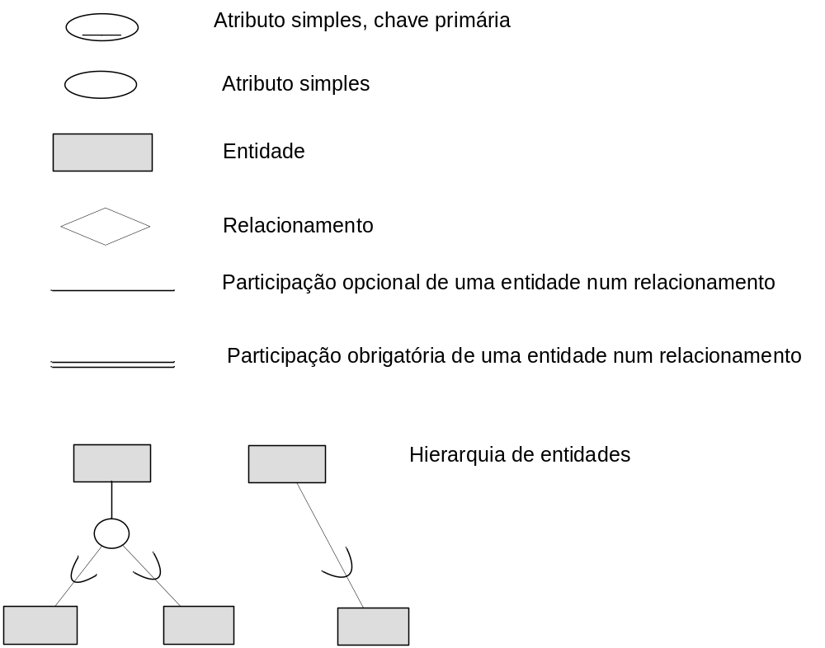
.
Figura 1- Legenda da simbologia usada no Diagrama de Entidade-Relacionamento do presente relatório

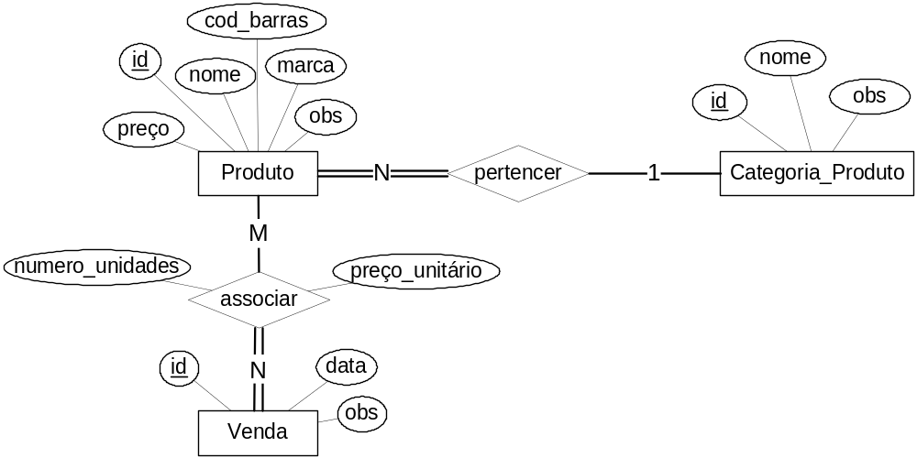

Figura 2- Diagrama de Entidade-Relacionamento da base de dados.

4. Modelo Lógico

Este capítulo apresenta o Modelo Lógico derivado a partir do Modelo Conceptual da base de dados.
A derivação do Modelo Lógico a partir do Modelo conceptual foi realizada por aplicação das regras de transformação lecionadas na Unidade Curricular de Conceção e Desenvolvimento de Bases de Dados.
O Modelo Lógico segue a seguinte abordagem de representação:
- As chaves primárias das tabelas são representadas com estilo negrito e sublinhado.
- As chaves estrangeiras das tabelas são representadas com estilo itálico.
- A representação da chave primária correspondente a cada chave estrangeira é feita por intermédio de uma seta dirigida para o nome da tabela onde se encontra essa chave primária.

categorias_produtos
produtos
vendas
categorias_produtos (id, nome, obs)
produtos (id, nome, marca, cod_barras, obs, preco, id_categoria)

produtos_vendidos (id_venda, id_produto, preco_unitario, numero_unidades)
vendas (id, data, obs)

Figura 3 - Modelo Lógico da base de dados (tabelas por ordem alfabética do nome)

5. Consultas à base de dados
Este capítulo apresenta as consultas programadas para responder a questões operacionais relevantes (capítulo 2)

5.1 - Informação acerca dos produtos vendidos numa determinada venda.

Justificação | Código SQL
Útil para que no ato da venda possa analisar-se o que foi vendido. | SELECT c.nome AS "Categoria",  p.cod_barras AS "Codigo de barras",  p.nome AS "Nome do Produto",  pv. numero_unidades AS "Unidades compradas",  pv.numero_unidades*pv.preco_unitario AS "A pagar"  FROM produtos p  JOIN categorias_produtos c ON c.id = p.id_categoria  JOIN produtos_vendidos pv ON pv.id_produto=p.id  JOIN vendas v ON v.id=pv.id_venda  WHERE v.id=&venda;
Output
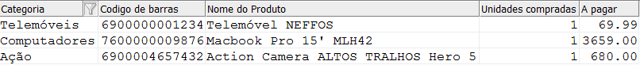

5.2 - ...

6. Conclusão
<Fazer uma breve conclusão sobre o trabalho realizado.
Apresentar principais desafios, dificuldades e estratégias de solução >

7. Referências Bibliográficas

<REFERENCIAS BILBIOGRÁFICAS – Exemplo
Bibliografia:
- J. L. Pereira, Tecnologias de Bases de Dados. FCA, 1998
- R. Elmasri & S. Navathe. Fundamentals of Database Systems. Addison Wesley, 2011
- L. Damas , SQL - Structured Query Language - 14a Edição Atualizada. FCA
Webgrafia:
- Boulhosa, Tatiana Machado. "Como fazer referências...". Disponível em: <http://www.anglobrasileiro.com.br/filosofia_referencias.htm>. Acesso em: 21 de abril 2010.
- MORAES, Cristiane. "TCC: evite o uso excessivo de fontes da internet." Disponível em: http://karllauna.spaces.live.com/blog/.entry. Acesso em: 10 de abril 2010.>

